У ПДД каникул не бывает

Охрана здоровья и жизни детей предполагает организацию обучения правилам дорожного движения, основам безопасности жизнедеятельности таким образом, чтобы у каждого педагога, родителя, обучающегося сформировалась жизненно важная потребность не только в изучении, но и в соблюдении ПДД.
Большую роль в пропаганде Правил дорожного движения среди обучающихся школы играет агитбригада Юных инспекторов движения (ЮИД). Используя современные, близкие и понятные для подростков темы, артисты агитбригады наглядно показывают ребятам, к чему может привести несоблюдение правил. Особенно популярны такие выступления у младших школьников. Ребята готовят выступления на тему «Дорожные происшествия» и демонстрируют их обучающимся школы.
В преддверии осенних каникул с целью предупреждения детского дорожно-транспортного травматизма перед обучающимися начальных классов выступила агитбригада отряда ЮИД «Светофор» по теме «У ПДД каникул не бывает»
ЮИДовцы подготовили интересную программу по соблюдению правил дорожного движения. В стихах ребята напомнили об использовании световозвращающих элементов в одежде и на рюкзаках, о правилах перехода проезжей части, обратили внимание на использование гаджетов, призывали быть внимательными и осторожными.
Обучающимся были вручены памятки и закладки с правилами дорожного движения для школьников.
ЮИДовцы проверили наличие Безопасного маршрута в дневниках обучающихся.
Сделать каникулы обучающихся безопасными – самая главная задача таких мероприятий.

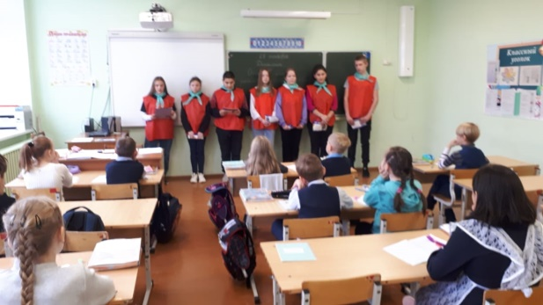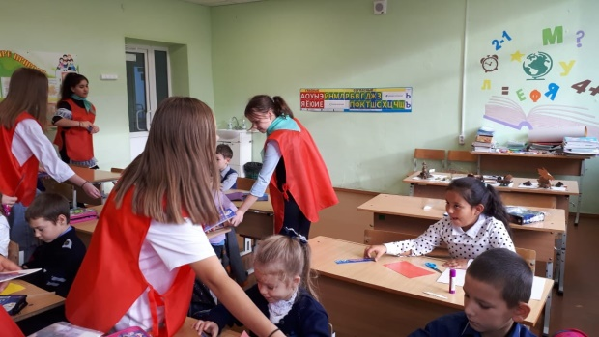

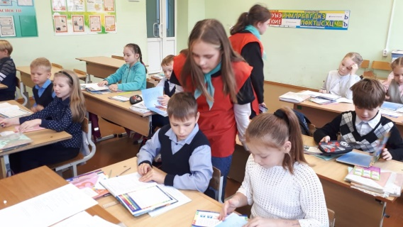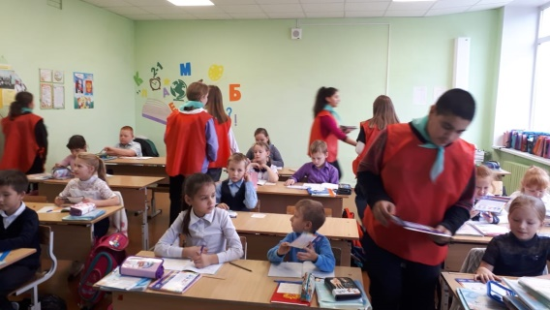

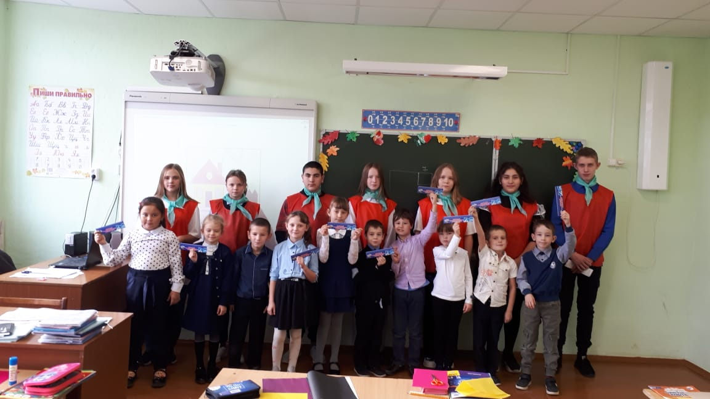

Руководитель отряда ЮИД
преподаватель-организатор ОБЖ С.П.Журавлева.

